Mesdames, Messieurs les directeurs des écoles,

Nous vous informons qu’une réunion d’information est organisée par l’équipe de Direction à destination des parents d’élèves de CM2 du secteur du collège Maison blanche (Voir liste des rues en pièce jointe) le :

**JEUDI 1er AVRIL 2021 à 18 heures**

Cette réunion se tiendra en visio-conférence sur le site «ma classe CNED» grâce au lien suivant :

<https://college.cned.fr/cv/222386/992>

Par défaut, tous les micros et les caméras seront désactivés pour ne pas saturer le réseau. Toutes les questions pourront être posées sur le Chat, nous veillerons à répondre à tout le monde.

Comment utiliser le Chat :

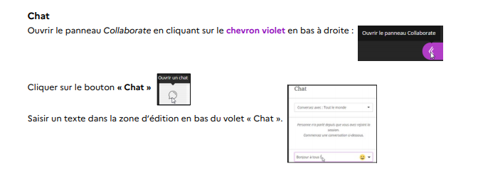

Nous vous remercions par avance de bien vouloir diffuser cette information aux parents concernés et restons à votre écoute pour tout complément nécessaire.

Bien cordialement,

Véronique WACHOWSKI

Chef d’établissement adjoint

Collège Maison Blanche

14 rue de la maison blanche

92140 CLAMART